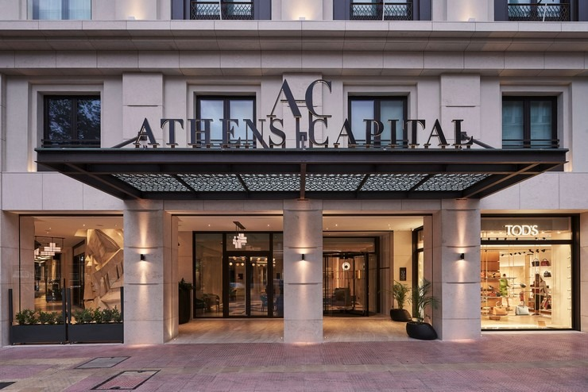

Το ξενοδοχείο Athens Capital ζητά φοιτητές για πρακτική άσκηση στο service

Αποστολή βιογραφικών: HB3X8-RE@accor.com

